
СОВЕТ ДЕПУТАТОВ
МУНИЦИПАЛЬНОГО ОБРАЗОВАНИЯ
НИЗИНСКОЕ СЕЛЬСКОЕ ПОСЕЛЕНИЕ
МУНИЦИПАЛЬНОГО ОБРАЗОВАНИЯ
ЛОМОНОСОВСКИЙ МУНИЦИПАЛЬНЫЙ РАЙОН
ЛЕНИНГРАДСКОЙ ОБЛАСТИ
(третий созыв)

РЕШЕНИЕ
от 18 декабря 2019г. № 41

О внесении изменений в решение Совета депутата от 15.12.2012г. № 102
«Об утверждении Генеральной схемы санитарной очистки
территории муниципального образования Низинского сельского
поселения Ломоносовского муниципального района Ленинградской области»

В соответствии с положениями федерального закона от 06.10.2003г. №131-ФЗ «Об общих принципах организации местного самоуправления в Российской Федерации» (с изменениями), Устава МО Низинское сельское поселение, предложением главы местной администрации Совет депутатов муниципального образования Низинское сельское поселение решил:
- Внести изменения в решение Совета депутата от 15.12.2012г. № 102 «Об утверждении Генеральной схемы санитарной очистки территории муниципального образования Низинского сельского поселения Ломоносовского муниципального района Ленинградской области».
1. В связи с изменением количества многоквартирных домов на территории МО Низинское сельское поселение

Раздел 1 «Характеристика МО «Низинское сельское поселение» таблицу 1.5. изложить в следующей редакции:
Таблица 1.5. — Жилой фонд Низинского сельского поселения
Жилой фонд | Количество жилых домов | Среднее значение количества жителей для типа дома, чел.
Менее 5 этажей | 23 | 543
5-этажные | 20 | 3840
Более 5 этажей  В т.ч. количество жилых домов, оборудованных мусоропроводом | — | —
Всего | 43 | 4383
2. В связи с изменением обслуживающей организации и увеличение количества контейнерных площадок на территории Низинского сельского поселения
Раздел 3 «Санитарная очистка и Система обращения с отходами» Таблицу 3.1 изложить в следующей редакции

3.3.1 изложить в следующей редакции:

3.1.1. Существующая система обращения с твердыми бытовыми отходами в Низинском сельском поселении

Характеристика действующей системы обращения с отходами
Объектами очистки являются: территория домовладений, уличные и районные проезды, объекты культурно-бытового назначения, территории различных учреждений и организаций и т.п. (таблица 1.3).
С 01 ноября 2019 года в соответствии с Федеральный законом «Об отходах производства и потребления» от 24.06.1998 N 89-ФЗ сбор и вывоз отходов потребления от населения осуществляет « Управляющая компания по обращению с отходами в Ленинградской области».
Система сбора ТБО от населения благоустроенного фонда 100 %.контейнерная.
От населения, проживающего в благоустроенном муниципальном фонде, вывоз отходов производится еженедельно.
От населения, проживающего в благоустроенном частном фонде, вывоз отходов производится еженедельно.
Система сбора ТБО от населения неблагоустроенного фонда преимущественно бесконтейнерная, население складирует отходы на муниципальных контейнерных площадках. От населения, проживающего в неблагоустроенном фонде, вывоз отходов производится в соответствии с условиями договора, заключенного с «Управляющей компанией по обращению с отходами в Ленинградской области.
Для сбора отходов используются контейнеры объемом 1,1, 14 и 20 м³ (всего 11 единиц). На рисунках 3.1 -3.4 представлены фотографии существующих контейнерных площадок.
В Низинском поселении расположено16 контейнерных площадок, оборудованных водонепроницаемым покрытием и оборудованных ограждением (таблица 3.1.).
Расположение контейнерных площадок представлено на рисунке 3.7, 3.8, 3.9, 3.10, 3.11

Раздел 3 «Санитарная очистка и Система обращения с отходами» Таблицу 3.1 изложить в следующей редакции:
Таблица 3.1 – Адреса контейнерных площадок расположенных на территории Низинского сельского поселения
№ п/п | Адрес | Количество установленных контейнеров,  шт. | Объем установленных контейнеров,  м³ | Наличие водонепроницаемаеемого покрытия | Наличие ограждения | Периодичность уборки | Требуется ли ремонт
1 | 2 | 3 | 4 | 5 | 6 | 7 | 8
 | д. Низино ул. Центральная д. 2 | 1 | 14 | Есть | Есть | еженедельно | Да
 | д. Низино ул. Центральная д. 5 | 1 | 14 | Есть | Есть | еженедельно | нет
 | д. Низино ул. Центральная д. 7 | 1 | 14 | Есть | Есть | еженедельно | нет
 | д. Низино ул. Центральная д. 11 | 1 | 14 | Есть | Есть | еженедельно | нет
 | д. Низино, Жилгородок, ул. Санинское ш. д. 1 | 1 | 14 | Есть | Есть | еженедельно | нет
 | д. Низино ул. Верхняя д.1 к.4 | 1 | 14 | Есть | Есть | еженедельно | нет
 | Д. Низино, ул. Центральная, д.1Е | 1 | 14 | Есть | Есть | еженедельно | нет
 | Д. Низино, ул. Центральная, д.13 | 1 | 14 | Есть | Есть | еженедельно | да
 | Д. Низино, ул. Центральная, д.7А | 1 | 14 | Есть | Есть | еженедельно | нет
 | Д. Низино, ул. Центральная, около д.11А | 1 | - | нет | нет | нет | нет
 | Д. Низино, Первый Петергофский проезд, д.2 | 1 | 14 | Есть | Есть | еженедельно | нет
 | Д. Низино, СНТ «Возрождение» | 1 | 14 | Есть | Есть | еженедельно | нет
 | д. Узигонты  ул. Константиновская д.2 | 1 | 1,1 | Есть | Есть | еженедельно | Нет
 | д. Узигонты  ул. Константиновская д.4 | 1 | 1,1 | Есть | Есть | еженедельно | Нет
 | д. Узигонты  ул. Прибалтийская, д.6 | 1 | 1,1 | Есть | Есть | еженедельно | Нет
 | д. Узигонты  ул. Олимпийская д.7 | 1 | 1,1 | Есть | Есть | еженедельно | Нет
 | Д. Узигонты, напротив д. 33 В | 4 | - | нет | нет | нет | нет
 | Д. Сашино, напротив д. 40 | 1 | - | нет | нет | нет | нет
 | МО Низинское СП, ДНП «Московка» | 1 | 14 | Есть | Есть | еженедельно | нет
Всего: |  | 22 | 172,4

Для вывоза отходов используются мусоровозы типа КО- 449 на базовом шасси КАМАЗ 532150 с объемом кузова 18 куб метров (2007 года выпуска) (таблица 3.2.).
С 01 ноября 2019 года в соответствии с Федеральный законом «Об отходах производства и потребления» от 24.06.1998 N 89-ФЗ сбор и вывоз отходов потребления от населения осуществляет « Управляющая компания по обращению с отходами в Ленинградской области».
Контейнеры для сбора КГО не применяются, отходы этого типа складируются на муниципальных контейнерных площадках.
Для вывоза КГО используются мусоровозы типа МСК –10-04 вместимостью кузова 20 – 27 м³ (2003 года выпуска) (таблица 3.2.).

Раздел 3 «Санитарная очистка и Система обращения с отходами» заменить Рисунок 3.7, добавить Рисунок 3.8, 3.9, 3.10, 3.11
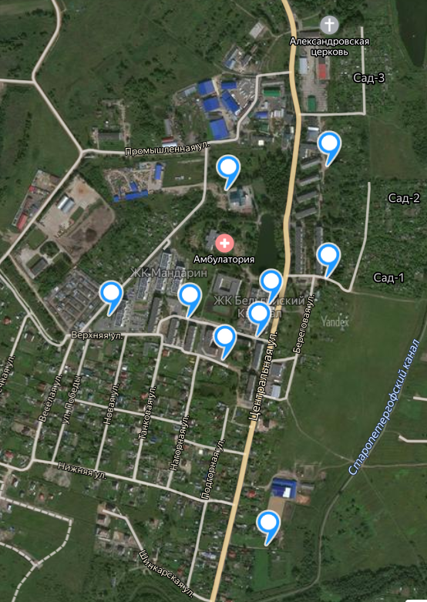

Рисунок 3.7. — Генеральная схема санитарной очистки Низинского сельского поселения

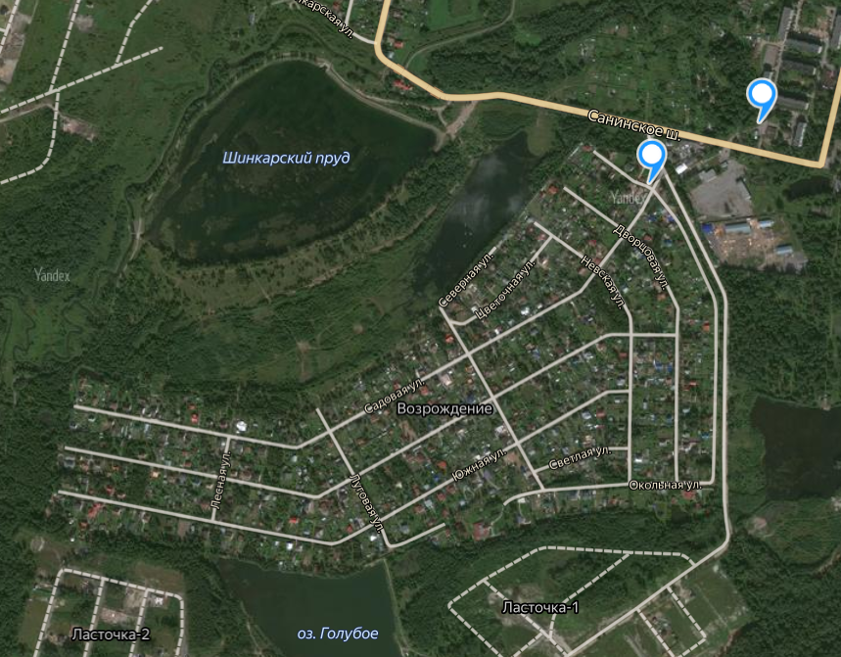

Рисунок 3.8. — Генеральная схема санитарной очистки Низинского сельского поселения

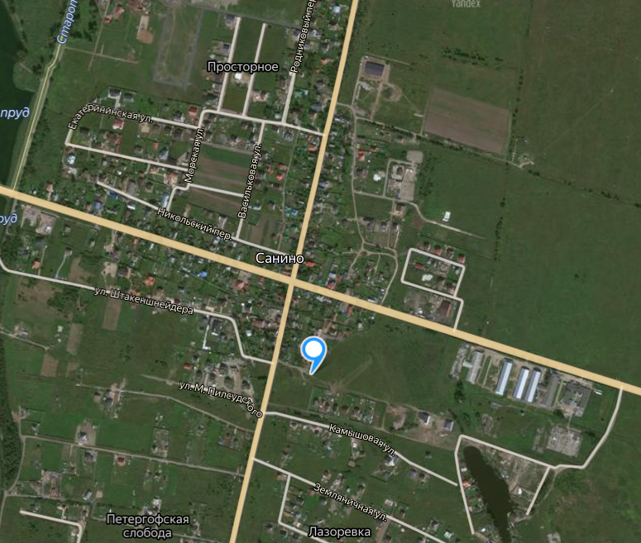
Рисунок 3.9. — Генеральная схема санитарной очистки Низинского сельского поселения
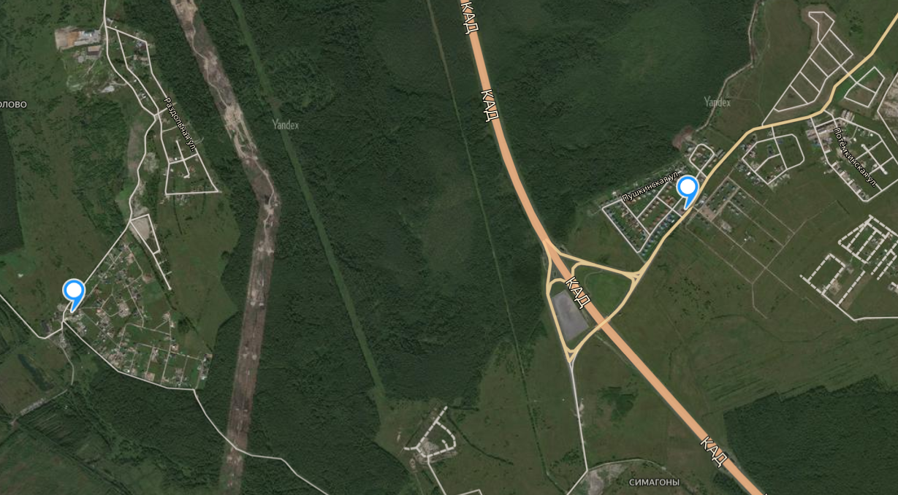

Рисунок 3.10. — Генеральная схема санитарной очистки Низинского сельского поселения

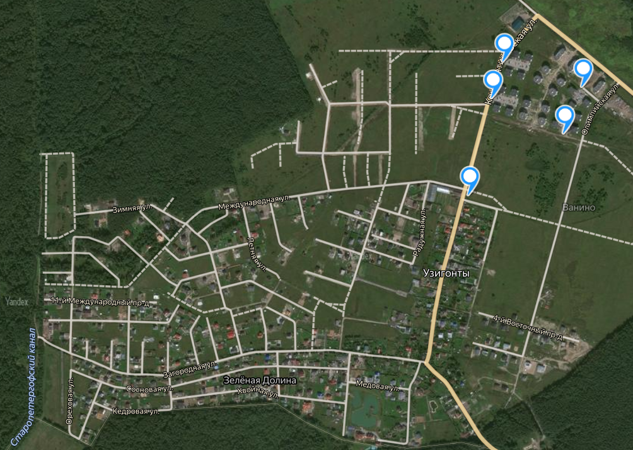

Рисунок 3.11. — Генеральная схема санитарной очистки Низинского сельского поселения

2. Настоящее Решение обнародовать на Интернет-сайте МО Низинское сельское поселение.
3. Контроль за выполнением настоящего Решения возложить на главу местной администрации Е.В.Клухину.

Глава муниципального образования
Низинское сельское поселение Н.А.Дергачева

